**План работы**

**кружка по рисованию «Каля- Маля».**

|  |  |  |
| --- | --- | --- |
| **№** | **Тема занятия** | **Дата** |
| **1** | **Разработка сюжета о красоте и своеобразии родного края «Мой Казахстан»** | **02.06** |
| **2** | **Графический дизайн. Взаимосвязь композиций рисунка и содержание текста** | **03.06** |
| **3** | **Двухфигурная композиция по мотивам сказки о животных (пластилин)** | **04.06** |
| **4** | **Натюрморт из бытовых предметов.** | **05.06** |
| **5** | **Портреты (работа на асфальте)** | **06.06** |
| **6** | **Иллюстрации к литературным произведениям. Возможности фактуры. (Акварель)** | **9.06** |
| **7** | **Сюжетная композиция «На прогулке»** | **10.06**  **11.06** |

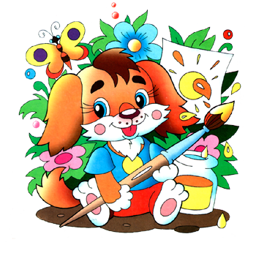**План**  
**мероприятий по благоустройству территории**   
**в КГУ «Основная средняя школа села Баракпай**

**отдела образования по Сандыктаускому району**

**управления образования Акмолинской области».**

|  |  |  |
| --- | --- | --- |
| **№** | **Вид работы** | **Дата** |
| 1 | Обрезка веток деревьев | Апрель- май |
| 2 | Уборка веток с пришкольного участка | Апрель-Май |
| 3 | Побелка деревьев | Май |
| 4 | Мытье окон снаружи | Май-июнь |
| 5 | Уборка сухих листьев | Апреь-май |
| 6 | Перекапывание грядок на огороде | Май |
| 7 | Посадка чеснока зимних сортов | Май |
| 8 | Уборка сухих листьев | Апрель-май |
| 9 | Посадка саженцев | Апрель-май |
| 11 | Уборка школьной территории | Апрель-июль |
| 12 | Очистка от сорняков, за пределами территории школы | Июнь- июль |

**План работы**

**танцевального кружка «Нyршуак»**

|  |  |  |
| --- | --- | --- |
| **№** | **Тема занятия** | **Дата** |
| **1** | **Искусство танца. Значение танца в жизни людей** | **02.06** |
| **2** | **Разновидности танцев .Сюжетный танец** | **03.06** |
| **3** | **Позиции рук и ног в танце** | **04.06** |
| **4** | **Танцы народов Казахстана** | **05.06** |
| **5** | **Классический танец.Вальс.** | **06.06** |
| **6** | **Казахский народный танец** | **9.06** |
| **7** | **Русская пляска.** | **10.06** |
| **8** | **Украинский народный танец** | **11.06** |
| **9** | **Казахский танец «Кара жарга»** | **12.06** |
| **10** | **Повторение танцев .Обобщение** | **13.06** |

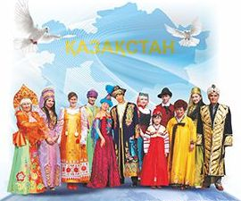

**План работы**

**Театрального кружка «В мире сказок»**

|  |  |  |  |
| --- | --- | --- | --- |
| **№**  **занятия** | **Тема** | **Кол-во часов** | **Дата** |
| 1 | Правила работы с книгой. Экскурсия в библиотеку. Правила поведения в библиотеке. | 1 | 02.06 |
| 2 | Истории рождения сказок. Из чего состоит сказка.  Особенности театрального искусства. | 1 | 03.06 |
| 3 | Виды сказок: волшебные, о животных, бытовые.  Виды театрального искусства. | 1 | 04.06 |
| 4 | Виды сказок: народные и литературные (авторские).  Основы актерского мастерства. Игры и упражнения, направленные на развитие дыхания и свободы речевого аппарата. | 1 | 05.06 |
| 5 | Особенности народных сказок. Чтение и анализ русской народной сказки «Жар-птица и Василиса-царевна».  Жест, мимика, движение. Инсценировка сказки «Репка» | 1 | 06.06 |
| 6 | Чтение и анализ английской народной сказки «Пряничный человечек»  Голос и речь актера. Чтение по ролям сценария сказки «Колобок – румяный бок». | 1 | 09.07 |
| 7 | Чтение и анализ русской народной сказки «По щучьему велению».  Репетиция спектакля «Колобок – румяный бок». | 1 | 09.07 |
| 8 | Чтение и анализ русской народной сказки «Баба Яга» | 1 | 10.07 |
| 9 | Показ спектакля «Колобок – румяный бок» воспитанникам детского сада. | 1 | 11.07 |